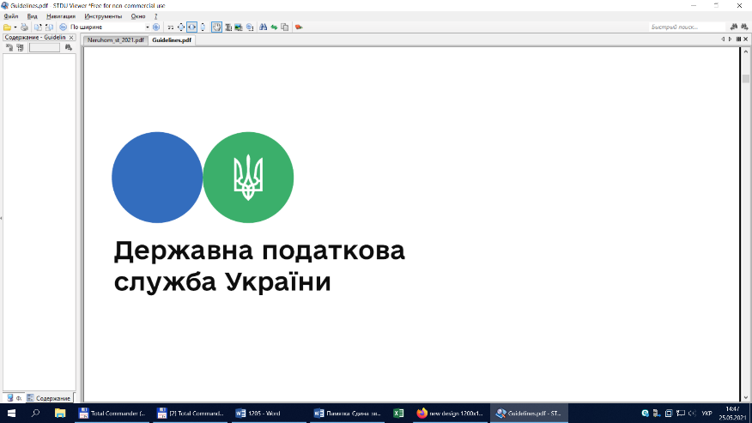

**Головне управління ДПС у Чернівецькій області**

**58013, м. Чернівці, вул. Героїв Майдану, 200 А,**

**Тел. 0372-54-54-99**

# Інформаційний лист № 27: Щодо особливостей реєстрації як платників ПДВ осіб-нерезидентів, які здійснюють операції з постачання фізичним особам електронних послуг, та подання ними податкової звітності

У Головному управлінні ДПС у Чернівецькій області інформують, що ДПС у Інформаційному листі № 27 роз’яснює загальні положення Закону України від 3 червня 2021 року № 1525-IX «Про внесення змін до Податкового кодексу України щодо скасування оподаткування доходів, отриманих нерезидентами у вигляді виплати за виробництво та/або розповсюдження реклами, та удосконалення порядку оподаткування податком на додану вартість операцій з постачання нерезидентами електронних послуг фізичним особам».

Цей лист містить відповіді на окремі практичні запитання застосування норм Закону № 1525 стосовно процедур реєстрації осіб-нерезидентів як платників ПД, правил визначення періоду подання звітності та строків сплати податку.

У листі ви дізнаєтеся:

- в який термін особа-нерезидент, яка постачає фізичним особам електронні послуги, місце постачання яких розташоване на митній території України, може подати заяву про обов’язкову або добровільну реєстрацію як платника ПДВ;

- з якої дати особа-нерезидент вважається зареєстрованою як платник ПДВ у разі обов’язкової або добровільної реєстрації як платник ПДВ;

-  які процедури передбачені Кодексом у разі будь-яких змін в облікових відомостях особи-нерезидента, що відбуваються після її реєстрації платником ПДВ;

-  де в період  до 1 січня 2022 року можна знайти для ознайомлення форму заяви про реєстрацію особи-нерезидента як платника ПДВ;

-  як визначити перший звітний період для подання спрощеної податкової декларації особою-нерезидентом, яка зареєстрована як платник ПДВ в обов’язковому порядку або добровільно зареєструвалася як платник ПДВ тощо.

Ознайомитися з інформаційним листом можна <https://www.tax.gov.ua./media-tsentr/novini/547346.html>

Newsletter 27: Registration peculiarities of non-residents as the VAT payers involved in provision of electronic services to individuals and submission of tax declarations by such non-residents

Read the Newsletter № 27 <https://www.tax.gov.ua./media-tsentr/novini/547346.html>